GEOHISTOIRE
LA CONSTRUCTION DE L'EUROPE
(noter titre)

Bien comprendre le sujet : il s'agit d'étudier la construction politique de l'Europe, d'abord appelée CEE puis UE depuis 1992. Nous verrons que l'Europe politique s'est construite dans le contexte de la Guerre froide. Nous ferons donc une approche historique en étudiant la construction mais, comme celle-ci n'est pas achevée, nous étudierons aussi l'UE dans le cadre géographique et actuelle. Le chapitre s'approche aussi de l'EMC puisque l'UE a une actu chargée avec le Brexit ! Et puis l'UE reste un territoire en construction car des pays souhaitent l'intégrer (la Turquie étant le plus célèbre exemple).

PLAN :

I/ Le projet européen depuis 1950 (HISTOIRE)
II/ L'UE, un territoire de contrastes (GEO)
III / La place du territoire français dans l'UE (GEO)
IV / L'UE, son fonctionnement et ses limites (EMC)
- réflexion autour de la place de l'UE dans la mondialisation
- étude rapide du fonctionnement des institutions
- les exemples du Royaume-Uni et de la Turquie

I/ Le projet européen depuis 1950

noter le titre et la problématique sur le cahier.
l'objectif est de voir et comprendre la naissance de la CEE.

Au lendemain de la Seconde Guerre mondiale, l'Europe est affaiblie et divisée par la Guerre froide. Ruinés par la guerre, des états de l'Europe de l'Ouest décident de s'unir durablement pour préserver la paix et relancer l'économie : c'est la construction européenne.

Doc repères : chronologie de la Guerre froide et de la construction européenne
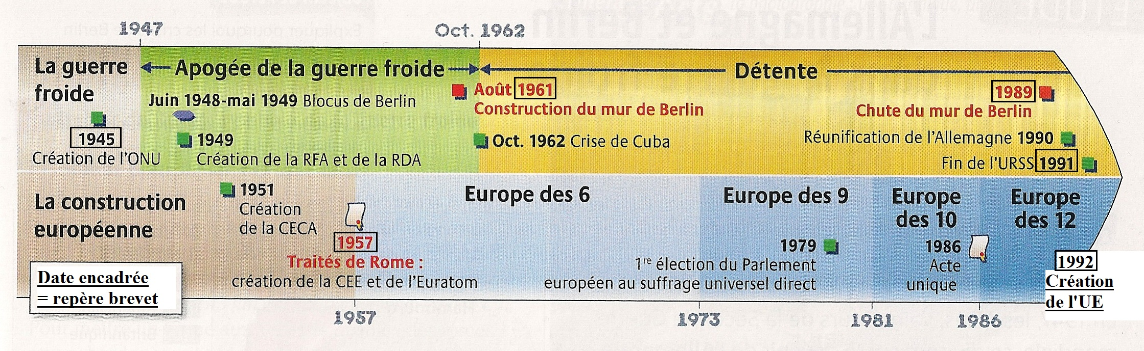
OBJECTIFS. Simple découverte de la frise ci-dessus et de la carte référence p.336-337 (pour ceux qui n'ont pas le manuel scolaire, j'ai scanné une carte équivalente ci-dessus). Prenez connaissance de la frise afin de prendre vos repères, de retrouver des événements que vous connaissez déjà.

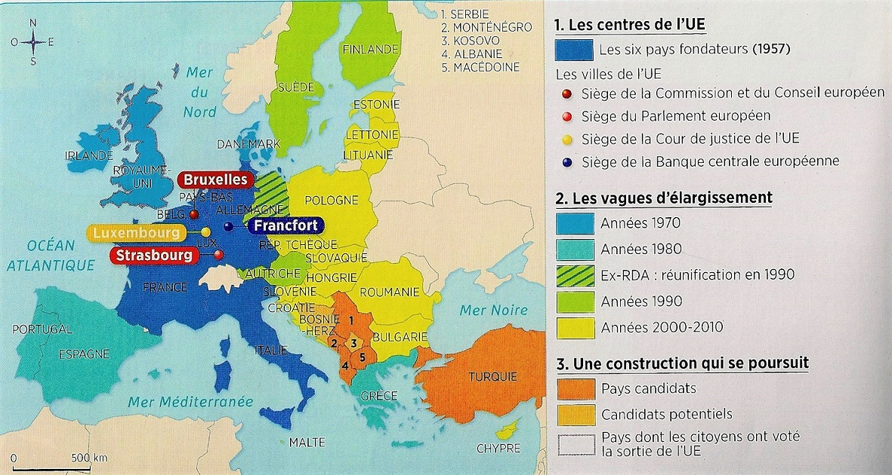
Doc 1 : L'Europe politique, une construction progressive (pour la voir en grand : ICI)

MOTS CLES :

Marché commun : union économique où les biens / marchandises, les capitaux (et les personnes depuis 1992) circulent librement, sans barrière douanière.

CECA- Communauté européenne du charbon et de l'acier : communauté créée en 1951, avec six membres.

CEE – Communauté économique européenne : créée par le traité de Rome en 1957, elle regroupe à l'origine les 6 états-membres de la CECA.

Doc 2
La CECA, les premiers pas vers une collaboration européenne

« L'Europe ne se fera pas d'un seul coup mais par des réalisations concrètes créant d'abord une solidarité. L'action entreprise doit toucher avant tout la France et l'Allemagne. Dans ce but, la France propose de placer l'ensemble de la production franco-allemande de charbon et d'acier sous une Haute Autorité Commune, dans une organisation ouverte à la participation des autres payés d'Europe. La solidarité de production ainsi nouée manifestera que toute guerre entre la France et l'Allemagne devient non seulement impensable, mais matériellement impossible.

D'après la déclaration de Robert Schuman, ministre français des affaires étrangères , 9 mai 1950.

Questions DOC 2 :
1. Dans quels buts la CECA est-elle créée ?
2. Dans quels domaines la coopération se noue-t-elle ?
3. Faites une recherche en ligne : combien de pays membres compte la CECA à sa création en 1951 ? Note la liste des membres.

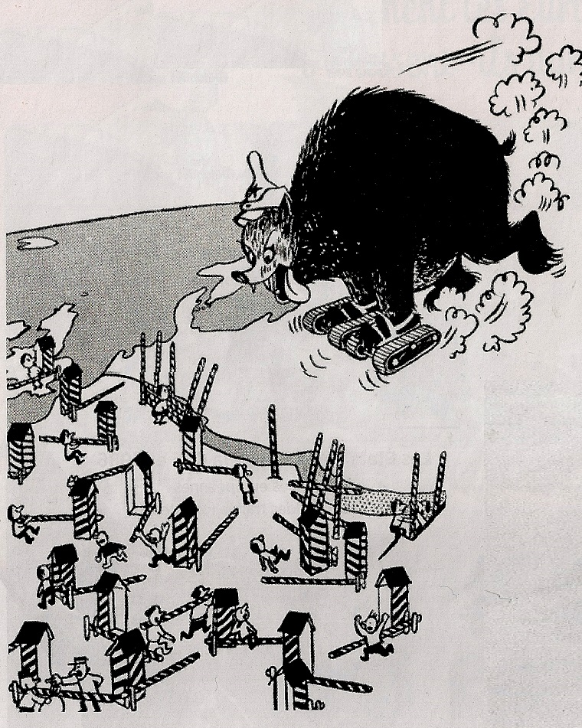
DOC 3 à droite : protéger l'Europe de l'Ouest

Dessin de Stig paru dans le journal allemand Der Tintenfish, avril 1950. Une légende, non visible ici, disait : « Enlevons les barrières inutiles et construisons une barrière commune ».

4. Que symbolise l'ours ?
5. Pourquoi la construction européenne est-elle aussi un enjeu de la Guerre froide ?

DOC 4 ci-dessous : le Traité de Rome

6. Quelle union est instituée par les traités de Rome en 1957 ? Qui sont les états-membres d'après l'article 1 ?
7. Quels sont les grands objectifs de la CEE ?

9. Repères brevet : La CEE est remplacée par l'Union européenne le 7 février 1992 lors de la signature du Traité de Maastricht (tu peux noter l'info dans ton cahier). L'union comptait 12 membres. A ton avis, pourquoi l'Union s'est-elle étendue vers l'est après la création de l'UE ? (voir les pays-membres en jaune et en vert sur la carte de la page précédente)

Carte principale page 2 et ICI

8. Dans quelle partie de l'Europe se situent les états qui entrent dans la CEE entre 1957 et les années 1980 ?
Relève les informations qui montrent que cette union est encore en chantier.

À suivre...

